Практичне заняття 1
- Тест Енштейна
Умови задачі
5 різних людей живуть в 5 різних будинках різного кольору, курять 5 різних марок сигарет, вирощують 5 різних видів тварин, п'ють 5 різних видів напоїв. Питання: хто вирощує рибок?
підказки:
• Норвежець живе в першому будинку.
• Англієць живе в червоному будинку.
• Зелений будинок знаходиться лівіше білого.
• Данець п'є чай.
• Той, хто курить Rothmans, живе поруч з тим, хто
• вирощує кішок.
• Той, хто живе в жовтому будинку, курить Dunhill.
• Німець курить Marlboro.
• Той, хто живе в центрі, п'є молоко.
• Сусід того, хто курить Rothmans, п'є воду.
• Той, хто курить Pall Mall, вирощує птахів.
• Швед вирощує собак.
• Норвежець живе поруч з синім будинком.
• Той, хто вирощує коней, живе в синьому будинку.
• Той, хто курить Philip Morris, п'є пиво.
В зеленому будинку п'ють каву.

Тобто фактично потрібно заповнити наступну табличку:
Номер будинку | 1 | 2 | 3 | 4 | 5
Національність
Колір будинку
Цигарки
Тварина
Напій

- Вправи для оцінки креативності:
Людський розум один із найбільш загадкових та непізнаних “механізмів”. Коли йдеться про креативність, то тут справа ще більше ускладнюється. Численні дослідження стверджують, що креативність може підвищуватися внаслідок тривалого відпочинку, вміння швидко переключати свою увагу з одного предмета на інший чи навіть завдяки алкогольному оп’янінню.
Онлайн-журнал 99 percent зібрав вправи, які допоможуть вам оцінити свою власну креативність.

2.1. Тест на альтернативні способи використання. Цей тест дозволяє оцінити вашу креативність, спонукаючи задуматися про використання звичних предметів (стілець, чашка, кава чи цеглина) максимальною кількістю альтернативних способів. Ось кілька способів використання звичайної скріпки: скріплення кількох листків паперу; запонка; сережка; імітація міні-тромбону; річ, яку можна використати для натискання “прихованої” кнопки рестарт на роутері; тримач для дротів навушників; закладка…
Спробуйте себе у цій вправі. Як багато способів використання ви можете вигадати для, скажімо, ложки?
2.2. Незакінчена фігура. Цей тест було розроблено у 60-их роках минулого століття психологом Елісом Полом Торрансом (Ellis Paul Torrance) і його завданням було стати креативною альтернативою тесту IQ. Ваше завдання у цьому тесті – закінчити малюнок, базуючись на простій фігурі, яка нанесена на листку.
Ось як виглядають деякі фігури:
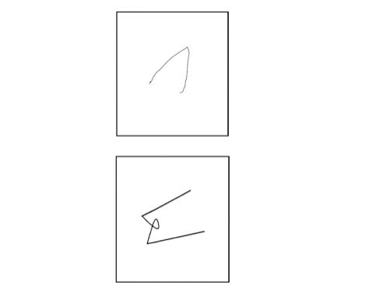
2.3. Загадки. “Коробка без петель, ключа чи кришки, але при цьому приховує золотий скарб. Що це таке?” це загадка Більбо Бегінса у книзі “Хоббіт”. Загадки пропонують запитання, на яке, здається, немає відповіді, аж поки рішення раптом не виникає у вашій голові, як прозріння.
Психологи використовують загадки для оцінки креативного потенціалу та конвергентного мислення. На відміну від тесту альтернативних способів використання, тут ви повинні прийти до єдино-правильного рішення. Ось одна з таких загадок:
“Чоловік 20 разів укладав шлюб у маленькому містечку. Всі жінки, які брали участь у цих шлюбах, досі живі і жодна із них не розведена. При цьому чоловік не порушив жодного закону. Хто цей чоловік?”
2.4. Віддалені асоціації. Цей тест пропонує вам три слова, між якими, здавалося б, немає жодного зв’язку. Наприклад: Падіння – Актор – Пил. Вам потрібно знайти четверте слово, яке б об’єднувало ці три слова.
Ви не зможете розв’язати це завдання, якщо будете намагатися відшукати схожі риси трьох об’єктів – адже між ними немає нічого спільного. Натомість, тут, як і у випадку із загадками, вам допоможе прозріння. Ось кілька таких тріад, які допоможуть вам протестувати власну креативність:
Час – Волосся – Дорога
Біль – Мисливець – Капуста
2.5. У однієї жінки, Марини, четверо дітей, чоловік і собака. Діти різного віку: школярі, дошкільнята і один немовля. Чоловік працює поза домом, собака знаходиться в будці у дворі. У другої жінки, Юлі, в родині тільки чоловік і вона сама. Але Юля вегетаріанка, а чоловік - м'ясоїд. Тому більшу частину страв доводиться готувати окремо чоловіку, окремо їй. Крім того, чоловік - працівник творчої професії, графік роботи не стабільний. Тому не завжди заздалегідь відомо, чи буде він удома і чи потрібно на нього готувати обід або вечерю. Готують обидві жінки сніданок, обід і вечерю. Як перекуси бувають фрукти або готова їжа, типу магазинного печива з чаєм. Всі випадки реальні, імена не вигадані. Питання для знавців! Як Ви думаєте, яка жінка проводить на кухні більше часу - Марина (багатодітна мама) або Юля (вегетаріанка)? І чому Ви так думаєте?

Д/З
Підготувати доповідь на тему: «Відомі менеджери». Українські або зарубіжні

Тест Енштейна. Решение задачи
Итак, у нас есть 25 позиций, которые необходимо заполнить следующими данными:
- Национальность: Норвежец, Англичанин, Датчанин, Немец, Швед.
- Цвет дома: Красный, Зелёный, Белый, Жёлтый, Синий.
- Марка сигарет: Ротманс, Данхилл, Мальборо, Пелл Мелл, Филипп Моррис.
- Животное: Кошки, Птицы, Собаки, Лошади, Рыбки.
- Напиток: Чай, Молоко, Вода, Пиво, Кофе.
По сути, нам надо заполнить вот такую табличку:
Номер дома | 1 | 2 | 3 | 4 | 5
Национальность
Цвет дома
Сигареты
Животное
Напиток
Из подсказок сразу же заполняем ряд ячеек таблицы:
- Норвежец живет в первом доме.
- Норвежец живет рядом с синим домом.
- Тот, кто выращивает лошадей, живет в синем доме.
- Тот, кто живет в центре, пьет молоко.
Номер дома | 1 | 2 | 3 | 4 | 5
Национальность | Норвежец
Цвет дома |  | Синий
Сигареты
Животное |  | Лошади
Напиток |  |  | Молоко
Раз англичанин живёт в красном доме, значит, норвежец в красном жить не может. Равно норвежец не может жить в синем. Не может он жить и в белом, так как зелёный дом находится левее белового, а дом норвежца — самый левый. В зелёном он тоже жить не может, так как справа от зелёного белый дом, а справа от норвежца — синий. Значит, он живёт в жёлтом. Отсюда же делаем и вывод, что норвежец курит Данхилл.
Номер дома | 1 | 2 | 3 | 4 | 5
Национальность | Норвежец
Цвет дома | Жёлтый | Синий
Сигареты | Данхилл
Животное |  | Лошади
Напиток |  |  | Молоко
Далее, раз зелёный дом находится левее белого, значит, у него номер либо 3, либо 4. Однако в третьем, среднем, доме пьют молоко, а в зелёном доме пьют кофе — значит номер зелёного дома = 4. Значит, белый дом у нас идёт под номером 5, а красный — под номером 3. Здесь же живёт англичанин. Кофе пьют в 4 доме.
Номер дома | 1 | 2 | 3 | 4 | 5
Национальность | Норвежец |  | Англичанин
Цвет дома | Жёлтый | Синий | Красный | Зелёный | Белый
Сигареты | Данхилл
Животное |  | Лошади
Напиток |  |  | Молоко | Кофе
Далее, раз немец курит Мальборо, то он не курит Филипп Моррис, и потому не пьёт пиво. Не пьёт он и молоко, которое пьёт англичанин. Не пьёт и чай — это делает датчанин. Значит, немец пьёт либо воду, либо кофе. Норвежец не может пить пиво (он курит другие сигареты), молоко (не англичанин), кофе (живёт не в зелёном доме), чай (не датчанин). Значит норвежец пьёт воду, а потом немец пьёт кофе, и живёт в зелёном доме. Плюс не забываем, что немец курит Мальборо. И раз воду у нас пьёт норвежец, то его сосед (второй дом) курит Ротманс.
Номер дома | 1 | 2 | 3 | 4 | 5
Национальность | Норвежец |  | Англичанин | Немец
Цвет дома | Жёлтый | Синий | Красный | Зелёный | Белый
Сигареты | Данхилл | Ротманс |  | Мальборо
Животное |  | Лошади
Напиток | Вода |  | Молоко | Кофе
Раз швед у нас выращивает собак, то он не может жить во втором доме (там выращивают лошадей), значит он живёт в пятом доме (белом). Значит во втором доме живёт датчанин, который пьёт чай.
Номер дома | 1 | 2 | 3 | 4 | 5
Национальность | Норвежец | Датчанин | Англичанин | Немец | Швед
Цвет дома | Жёлтый | Синий | Красный | Зелёный | Белый
Сигареты | Данхилл | Ротманс |  | Мальборо
Животное |  | Лошади |  |  | Собаки
Напиток | Вода | Чай | Молоко | Кофе
Раз курильщик Пелл Мелл выращивает птиц, то это не швед, а значит — англичанин. Следовательно, швед курит Филипп Моррис и пьёт пиво.
Номер дома | 1 | 2 | 3 | 4 | 5
Национальность | Норвежец | Датчанин | Англичанин | Немец | Швед
Цвет дома | Жёлтый | Синий | Красный | Зелёный | Белый
Сигареты | Данхилл | Ротманс | Пелл Мелл | Мальборо | Филипп Моррис
Животное |  | Лошади | Птицы |  | Собаки
Напиток | Вода | Чай | Молоко | Кофе | Пиво
И теперь у нас осталась последняя подсказка:
- Тот, кто курит Rothmans, живет рядом с тем, кто выращивает кошек.
Ротманс курит датчанин, что живёт во втором доме. Справа от него живёт англичанин, который выращивает птиц, значит, второй сосед датчанина (слева), норвежец, этих кошек и выращивает. А потом рыбок выращивает немец. Ответ найден.
Номер дома | 1 | 2 | 3 | 4 | 5
Национальность | Норвежец | Датчанин | Англичанин | Немец | Швед
Цвет дома | Жёлтый | Синий | Красный | Зелёный | Белый
Сигареты | Данхилл | Ротманс | Пелл Мелл | Мальборо | Филипп Моррис
Животное | Кошки | Лошади | Птицы | Рыбки | Собаки
Напиток | Вода | Чай | Молоко | Кофе | Пиво
ОТВЕТ: НЕМЕЦ

  - Незакінчена фігура. А ось що вийшло в результаті:
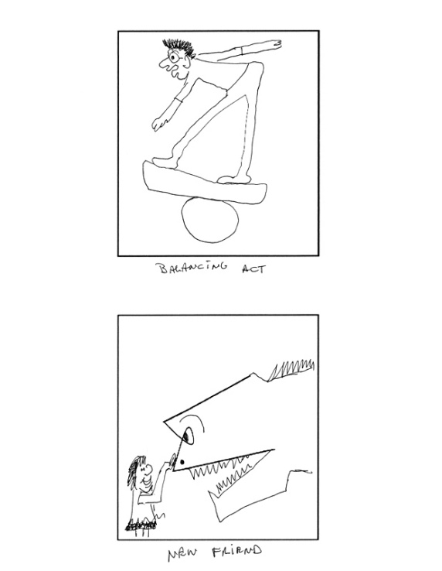
2.4. Віддалені асоціації. В наведеному вище випадку це слово – зірка (падаюча зірка, кінозірка та зоряний пил).

